Министерство образования и науки Российской Федерации

﻿Федеральное государственное автономное образовательное

﻿учреждение высшего образования

﻿«Санкт-Петербургский национальный исследовательский ﻿университет информационных технологий, механики и оптики»

﻿**Мегафакультет**: ﻿Компьютерных технологий и Управления

﻿**Факультет**: ﻿Безопасности информационных технологий

﻿**Кафедра**: ﻿Проектирования и безопасности компьютерных систем

﻿**Направление (специальность)**: ﻿«Информационная безопасность»

﻿**Профиль**: ﻿10.03.01 «Комплексная защита объектов информатизации»

**Домашнее задание**

по дисциплине

**«Электроника и схемотехника»**

**Тема задания**: «Проектирование усилителя»

**Работу выполнил:**

студент 2 курса

Смирнов М.Г.

группа N3264

**Преподаватель:**

Поляков Н.А.

Санкт-Петербург

2018

**Домашнее задание 4**

Проектирование неинвертирующего усилителя

***ДАНО***

Амплитуда входного сигнала: 4 В

Коэффициент усиления: 2

Полоса пропускания: 200 Гц

Точность: 0,4%

**Расчет схемы:**

Коэффициент усиления каскада:

$$K_{NI}=1+\frac{R2}{R1}=2$$

Тогда:

$$\frac{R2}{R1}=1$$

Коэффициент обратной связи:

$$K_{FB}=\frac{R1}{R1+R2}=0,5$$

Выбран операционный усилитель с низким уровнем шума OPA177. Параметры представлены в приложении 1.

Коэффициент усиления без обратной связи для частоты в 200 Гц составляет 75 Дб (по рисунку 2 в приложении 1).

Для перевода из Дб в разы используем следующую формулу:

$$K_{OL}={10}^{\frac{95}{10}}=3,16*{10}^{7}$$

Относительная ошибка коэффициента усиления:

$$E_{K}=\frac{K_{NI}}{K_{OL}}=6,32*{10}^{-8}$$

Следующие значения получены из характеристик операционного усилителя, представленных в на рисунке 1 в приложении 1:

Среднеквадратическое напряжение шума:

$$U_{NOISE}=0,09 мкВ$$

Среднеквадратическое значение шумового тока:

$$I_{NOISE}=0,4 пА*\sqrt{200}=5,66 пА$$

Пусть:

Сопротивление $R1=10 кОм$, тогда исходя из соотношения выше получим, что сопротивление $R2=10 кОм$.

Выбраны: CF-100 (С1-4) номиналом 10 кОм, характеристики представлены в приложении 1.

Сопротивление R3 определяется по формуле:

$$R3=\frac{R1R2}{R1+R2}=5 кОм$$

Такое сопротивление можно получить параллельным соединением двух резисторов в 10 кОм, которые были выбраны ранее.

Среднеквадратическое значение напряжения шума:

$$U_{{NOISE}_{OUT}}=\sqrt{∆f}∙\sqrt{\begin{aligned}{U_{NOISE}}^{2}{\left(1+\frac{R2}{R1}\right)}^{2}+4kTR3{\left(1+\frac{R2}{R1}\right)}^{2}+4kTR1{\left(\frac{R2}{R1}\right)}^{2}+ \\ + {I_{NOISE}}^{2}{R3}^{2}{\left(1+\frac{R2}{R1}\right)}^{2}+ {I_{NOISE}}^{2}{R2}^{2}+4kTR2\end{aligned}}$$

$$U_{{NOISE}_{OUT}}=2,8*{10}^{-6}$$

Амплитуда выходного напряжения, В:

$$∆U_{OUT}=∆U_{IN}∙2=8В$$

Вычислим общую точность по формуле:

$$E=E_{К}+\frac{U_{{NOISE}_{OUT}}}{∆U_{OUT}}=4,1*{10}^{-7}$$

Очевидно, что полученное значение даже при переводе в проценты не превышает заданную точность

**Вывод:**

По результатам расчетов были выбраны:

1. операционный усилитель OPA27;
2. резисторы CF-100 (С1-4) номиналом 10 кОм.

Приложение 1

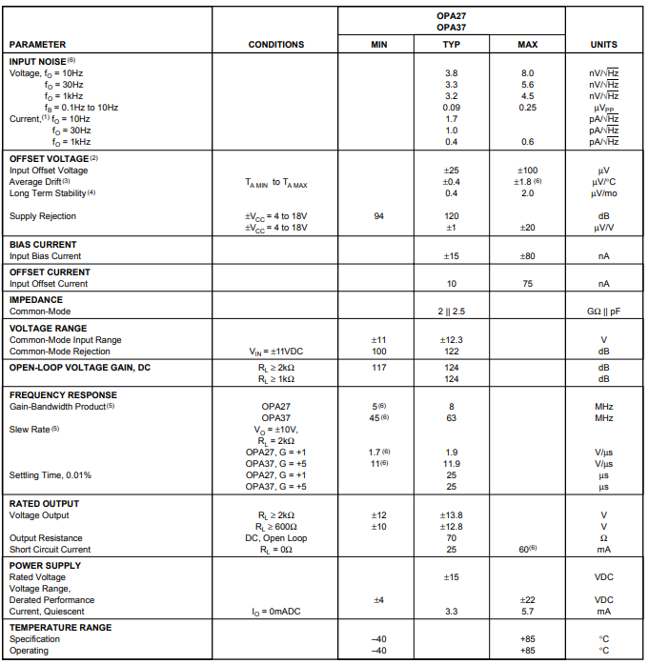

Рисунок 1 – Параметры операционного усилителя

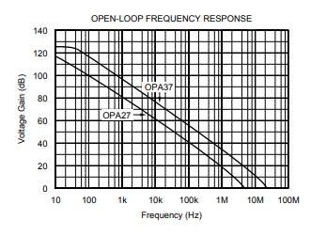

Рисунок 2 – Зависимость коэффициента усиления от частоты

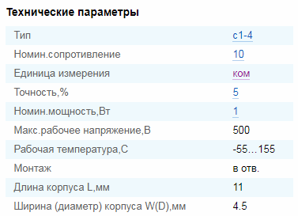

Рисунок 3 – параметры резистора CF-100 (С1-4)